Walenstadt/Zürich, 6. Februar 2020

Medienmitteilung

«Quartierstrom» – erfolgreicher Abschluss der Feldphase

Ein Jahr lang handelten in Walenstadt 37 Haushalte Solarstrom in einem lokalen Strommarkt basierend auf einer Blockchain. Die Beteiligten ziehen aus dem weltweiten Pionierprojekt eine positive Bilanz – die wichtigsten Ergebnisse im Überblick.

Im Januar 2020 ging die Feldphase im Projekt «Quartierstrom» offiziell zu Ende. Dank des lokalen Strommarkts stieg der Anteil des vor Ort verbrauchten Solarstroms um 27 Prozentpunkte. Zu 33 % versorgten sich die 37 Haushalte selbst mit Solarstrom, ohne Zutun vom lokalen Energieversorger. Dies entspricht einer Verdoppelung. Während diese Zahlen zu erwarten waren, überraschte, wie das Projekt aufgenommen wurde. Die teilnehmenden Haushalte waren sehr aktiv und nahmen den Strommarkt als grün, lokal und fair wahr. «Auch die Energiebranche hat nach anfänglicher Skepsis sehr grosses Interesse gezeigt und sieht in der Entwicklung viel Potenzial. Wir konnten viele Diskussionen anstossen», erzählt Christian Dürr, Leiter des Wasser- und Elektrizitätswerks Walenstadt. Eine positive Bilanz zieht auch Verena Tiefenbeck, Projektleiterin vom Bits to Energy Lab der ETZ Zürich: «Quartierstrom war weltweit das erste Projekt dieser Art. Wir leisteten an vielen Fronten Pionierarbeit.» Für das Bundesamt für Energie (BFE), das «Quartierstrom» als Leuchtturmprojekt unterstützt, stand ebenfalls der Umgang mit den neuen Technologien im Fokus. «Mit dem Projekt konnte untersucht werden, inwiefern sich Blockchain und künstliche Intelligenz für die direkte Vermarktung von Strom aus dezentralen Energieressourcen eignen und welche Rolle der Energieversorger in einem solchen Bottom-up-Ansatz spielt. Die Erkenntnisse dürften hilfreich sein für die zukünftige Entwicklung des Strommarktes», so das Fazit von Benoît Revaz, Direktor des BFE.

Mehr für den Strom bezahlen will kaum jemand
Ein Novum war, dass die Haushalte den minimalen Verkaufspreis ihres Solarstroms und den maximalen Einkaufspreis für Solarstrom vom Nachbarn auf einem Portal selbst festlegen konnten. «Die Teilnehmenden nutzten diese Möglichkeit vor allem zu Beginn häufig. Sie setzten aber ihr Preislimit für den Kauf des lokalen Solarstroms kaum höher als für den normalen Netzstrom», fasst Tiefenbeck zusammen. Weniger als 10 % der Angebote lagen über diesem Tarif. Dies obwohl viele in den vorgängigen Befragungen ihre Bereitschaft erklärt hatten, mehr für lokalen Solarstrom zu bezahlen. Haushalte mit einer Solaranlage ihrerseits wollten ebenfalls profitieren und setzten ihren minimalen Verkaufspreis über dem Einspeisetarif des lokalen Elektrizitätswerks an.

Automatische Preissetzung bevorzugt
Um verschiedene Marktmodelle zu vergleichen, setzten die Forschenden die Funktion zur individuellen Preisfestlegung während eines Monats aus und ersetzten sie durch eine automatische Preisbildung. In Befragungen äusserten etwas mehr als die Hälfte der Haushalte, dass sie ein solches Modell bevorzugen. «Überraschend war, dass Teilnehmende, die das Portal häufig nutzten, eher zu automatischer Preisbildung tendierten und umgekehrt», so Tiefenbeck. «Aufgrund unserer Erfahrungen beurteilen wir eine individuelle Preisfestlegung für einen lokalen Strommarkt in Zukunft nicht als entscheidend.»

Wirkungsvolle Sensibilisierung
Wichtig scheint hingegen, dass die Teilnehmenden Produktion und Verbrauch sowie ihre Ein- und Verkäufe in Echtzeit beobachten können. Diese Funktion war bei den Nutzerinnen und Nutzer sehr geschätzt und trug zur Sensibilisierung bei. Viele Teilnehmende äusserten, dass sie jetzt elektrische Geräte vermehrt dann einzusetzen, wenn draussen die Sonne scheint. Den heute noch geltenden Hoch- und Niedertarif beurteilten sie in Bezug auf erneuerbare Energien als überholt.

Tiefer Energieverbrauch
Während die Blockchain-Software sehr zuverlässig funktionierte, hatte das Projektteam immer mal wieder mit Ausfällen bei der Hardware zu kämpfen. Auch der Stromverbrauch hielt sich in Grenzen. Die kleinen Computer, die als Smart Meter und Blockchain-Knoten dienen, verbrauchten während der gesamten Projektdauer rund 3300 Kilowattstunden Energie. Gemessen am Volumen des im lokalen Markt gehandelten Strom lag deren Verbrauch bei rund 4 %.

Folgeprojekt in Planung
Der Pilotbetrieb des lokalen Strommarkts im Rahmen des BFE-Leuchtturmprojekts ist nun zu Ende. Nahtlos wurde aber ein Nachfolgeprojekt gestartet, das auf einer automatischen Preisfestlegung basiert. Zudem soll die Hardware in den nächsten Monaten schrittweise durch Seriengeräte ersetzt werden. Die Handelsplattform soll zudem zu einem markfähigen Produkt weiterentwickelt werden, so das Ziel des Spin-offs «Exnaton», das Mitglieder des Entwicklungsteams der ETH gegründet haben. Geplant ist beispielsweise, dass die Teilnehmenden anstatt die Preise festzulegen Präferenzen angeben, von wem sie lokalen Solarstrom beziehen möchten – also den Strom vom Dach der Tante oder vom Bauern, bei dem man die Eier kauft. Denn das hat «Quartierstrom» auch gezeigt: Die Emotionen spielen in einem lokalen Markt eine noch grössere Rolle als der Preis.

Weitere Informationen:
www.quartier-strom.ch: Hintergrundinformationen, Aktuelles zum Projekt und Live-Daten zu Stromproduktion und -verbrauch sowie zu Eigenverbrauch und Eigenversorgung der Quartierstrom-Gemeinschaft.

Kontakt für Medien Kontakt für fachliche Fragen
medien@quartier-strom.ch kontakt@quartier-strom.ch
Sara Blaser Verena Tiefenbeck
+41 (0)44 545 05 00 Bits to Energy Lab, ETH Zürich
Sprachwerk GmbH Tel. +49 911 5302 96412
www.sprachwerk.ch
Christian Dürr
Geschäftsleiter Wasser- und Elektrizitätswerk Walenstadt
Tel: +41 (0)81 736 41 41
Mobil: +41 (0)79 103 03 44

Die Projektbeteiligten
Das Projekt «Quartierstrom» wird vom Bundesamt für Energie BFE im Rahmen des Pilot-, Demonstrations- und Leuchtturmprogramms unterstützt. Am Projekt arbeitet ein breit abgestütztes Konsortium aus Forschung und Wirtschaft eng zusammen:

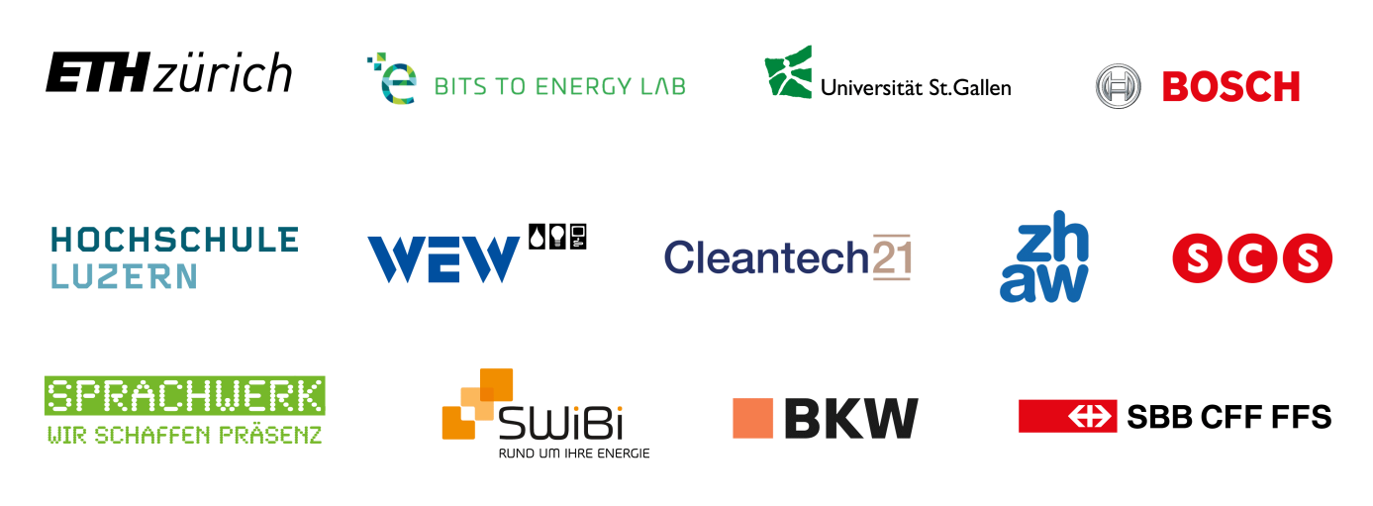

Projekt Quartierstrom – so funktioniert der lokale Strommarkt
Die Grundidee des Projekts Quartierstrom ist, lokal produzierten Solarstrom vor Ort zu verbrauchen. In diesem lokalen Strommarkt kaufen und verkaufen Quartierbewohner Solarstrom. Prioritär wird der Solarstrom im eigenen Haushalt der Prosumenten verbraucht, nur die Überschüsse werden im Quartier gehandelt. Produzieren die Solaranlagen mehr Strom als die Gemeinschaft zeitgleicht konsumiert, nimmt das Wasser- und Elektrizitätswerk Walenstadt (WEW) den Strom ab. Umgekehrt liefert der Energieversorger Strom, wenn die lokale Produktion zu tief ist.
Kauf und Verkauf des Solarstroms werden direkt unter den Teilnehmenden abgewickelt. Über ein Portal können die Produzenten den minimalen Preis für ihren Solarstrom festlegen. Die Konsumenten stellen ein, wie viel sie maximal bereit sind, für den lokalen Strom zu berappen. Der resultierende Handel wird automatisch über eine Blockchain abgewickelt. In allen teilnehmenden Haushalten wurde hierzu ein Mini-Computer mit integriertem Stromzähler und Blockchain-Software installiert. Diese Blockchain-Knoten geben nun viertelstündlich gemäss den individuellen Preiseinstellungen Gebote für den Kauf bzw. den Verkauf von Solarstrom ab und berechnen nach einem Auktionsmechanismus, wer den Zuschlag zu welchem Preis erhält.

Bilder und Legenden

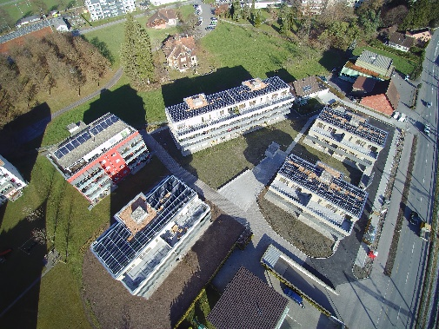
Positive Bilanz: Ein Jahr lang handelten in Walenstadt 37 Haushalte Solarstrom in einem lokalen Strommarkt basierend auf einer Blockchain. (Quelle: WEW)

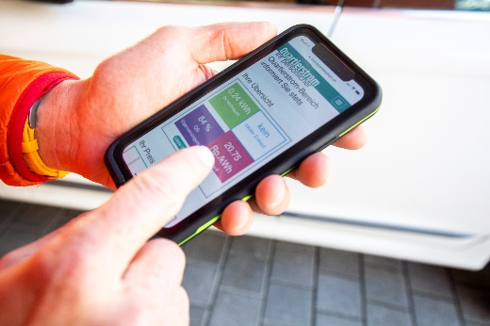
In der Quartierstrom-App können die Konsumenten in Echtzeit beobachten, wie viel Solarstrom sie aus der Nachbarschaft beziehen. (Bild: Gian Vaitl)

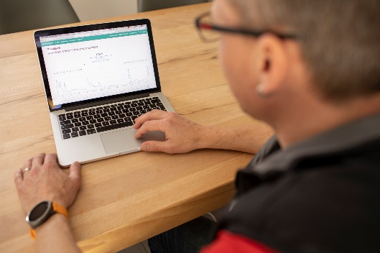
Im Quartierstrom-Portal stellen die Teilnehmerinnen und Teilnehmer ihre Preise ein und beobachten die Daten des Strommarkts. (Bild: Gian Vaitl)

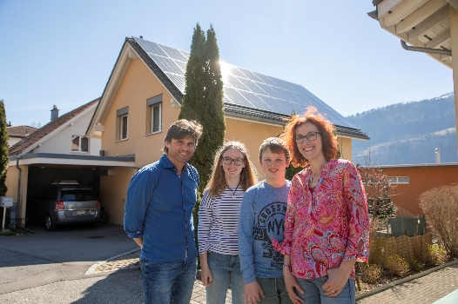
Familie Hässig ist einer von 37 Haushalten, die beim lokalen Strommarkt mitmachen. (Bild: Gian Vaitl)

Grafiken und Legenden
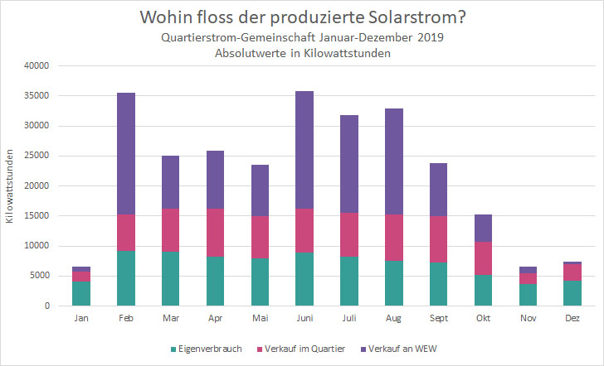
Der Eigenverbrauch in den Haushalten der Produzenten und der im Quartier verkaufte Strom lagen absolut gesehen über die gesamte Pilotphase in einer ähnlichen Grössenordnung – ausser wenn die Nachfrage aufgrund zu tiefer Produktion nicht gedeckt werden konnte. (Quelle: Quartierstrom)

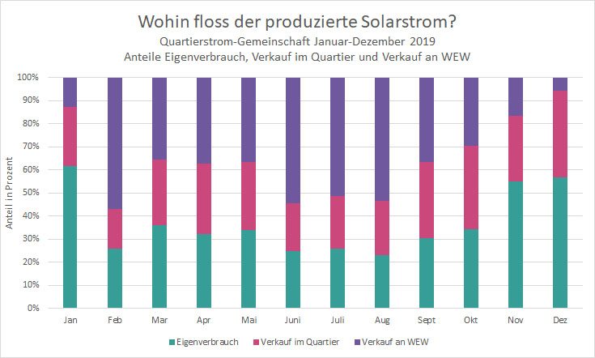
Relativ gesehen nahm der Eigenverbrauch bei hoher Stromproduktion ab. Übers Jahr gesehen war der Eigenverbrauch der Gemeinschaft als Ganzes fast doppelt so hoch. (Quelle: Quartierstrom)

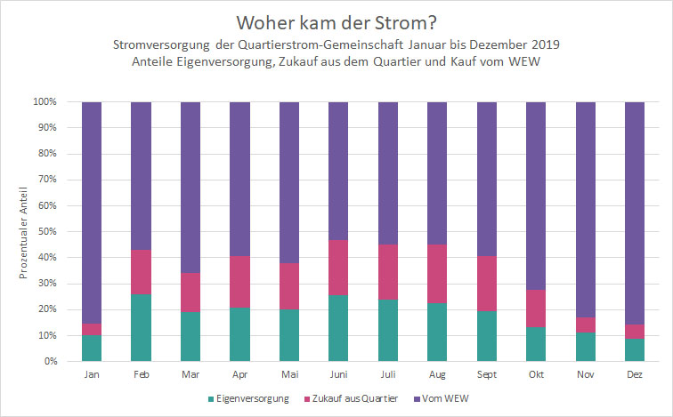

Im Durchschnitt konnte sich die Quartierstrom-Gemeinschaft zu einem Drittel selbst versorgen. Erwartungsgemäss bezogen die Haushalte im Winter am meisten Strom vom Energieversorger. (Quelle: Quartierstrom)

